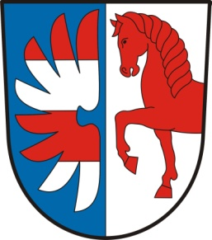OBEC KUŇOVICE

OBEC KUŇOVICE
KUŇOVICE č. 7
PSČ 257 65 ČECHTICE
Tel.: 725021666
Email: kunovice.bn@seznam.cz

Zastupitelstvo obce Kuňovice

Vyhlašuje ve smyslu §39 odst.1 zákona č.128/2000 Sb., o obcích (obecní zřízení), ve znění pozdějších předpisů

z á m ě r :

Odprodej pozemků p.č. 3151/1 a 3151/2 v k.ú. Kuňovice

Zájemci se mohou vyjádřit a předložit své nabídky na Obecní úřad Kuňovice ve lhůtě 15 dnů od vyvěšení na úřední desce.

Po uplynutí 15-ti denní lhůty zastupitelstvo obce na svém zasedání posoudí došlé připomínky a nabídky a rozhodne hlasováním o odprodeji.

Tento záměr byl schválen Zastupitelstvem obce Kuňovice dne 23.11.2023

Starosta: Karel Růžek

Vyvěšeno: 24.11.2023

Sejmuto:

